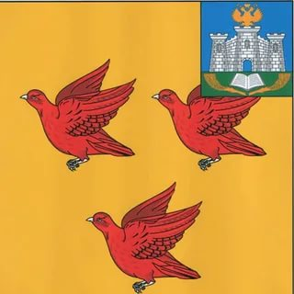
Конкурсное задание №4: Проведение цикла мероприятий историко-культурной, краеведческой направленности "Моя малая Родина: история, традиция, люди"

В городе Ливны сложилась система мероприятий, направленных на изучение исторического, научного, культурного наследия Малой Родины. Ливенская земля имеет богатую историю: с ней связаны судьбы многих людей, известных не только в России, но и за рубежом. Необходимость и стремление сохранить историческую память легла в основу формирования сложившейся системы.
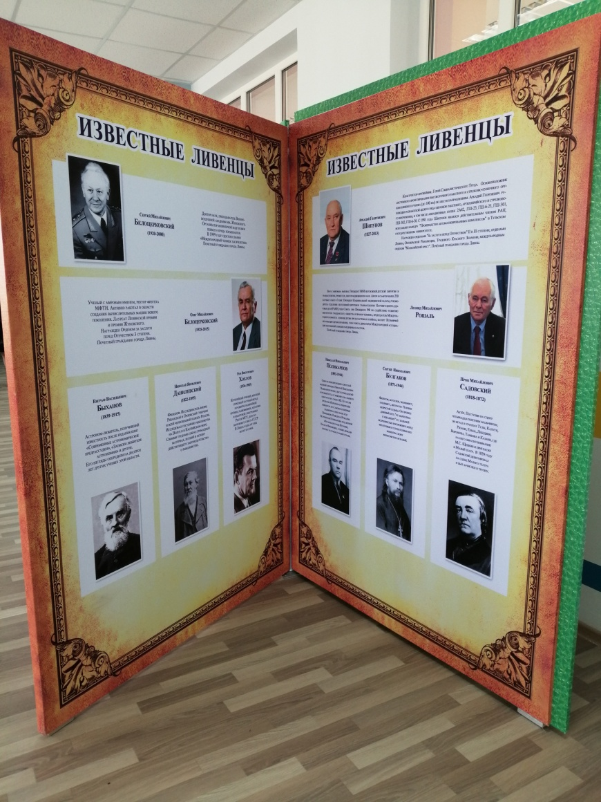
Действующая муниципальная система начала формироваться в 1992 году, когда впервые на базе средней школы №3 (ныне МБОУ "Лицей им. С. Н. Булгакова") прошли городские Булгаковские чтения, названные в честь известного земляка, русского философа, богослова, Сергея Николаевича Булгакова.
Сегодняшняя система чтений и конференций, проводимых управлением общего образования администрации города Ливны в течение учебного года (основной период приходится на весенние каникулы и проводится в форме декады научных знаний и детского технического творчества имени Н. Н. Поликарпова), включает:
- чтения им. братьев Сергея Михайловича и Олега Михайловича Белоцерковских (ответственный - МБОУ СОШ №4),
- чтения имени А. М. Селищева (ответственный - МБОУ Гимназия),
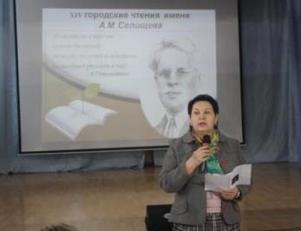
- открытые политехнические чтения имени академика А. Г. Шипунова (ответственный - МБОУ СОШ №1),
- и недавно созданные открытые Феофановские образовательные чтения (в честь Феофана Затворника) (ответственный - МБОУ "Лицей им. С. Н. Булгакова).
Кроме того, в эту систему включены чтения и конференции, проводимые Ливенским филиалом ФГБОУ ВО «Орловский государственный университет им. И. С. Тургенева»:
- научно-практическая конференция студентов и школьников «Майские чтения имени Р. Хохлова»;
- региональная научно-практическая конференция им. А. Г. Шипунова, к участию в которой также приглашаются сотрудники предприятий г. Ливны, таких как АО «ГМС Ливгидромаш», АО «Ливнынасос», делегация из Тулы, включающая представителей ОАО "КБП им. А. Г. Шипунова.
Целью проведения конференций и чтений является формирование у обучающихся интереса к глубокому изучению общественно-гуманитарных, естественных и математических наук, интереса к научно-исследовательской работе, а также расширения знаний и представлений обучающихся в области достижений отечественной и зарубежной науки, поддержки творчества, профессиональное самоопределение обучающихся.
На муниципальном уровне осуществляется взаимодействие с потомками известных земляков. Частыми гостями города является Андрей Владимирович Коршунов, внук Н. Н. Поликарпова, доктор технических наук, член-корреспондент Академии наук авиации и воздухоплавания, Алексей Ремович Хохлов, советский и российский физик, специалист в области физики полимеров, Академик РАН (2000), доктор физико-математических наук, профессор, заведующий кафедрой физики полимеров и кристаллов физического факультета МГУ, главный редактор журнала «Высокомолекулярные соединения», проректор Московского государственного университета им. М. В. Ломоносова.
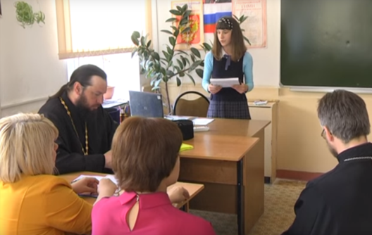
В региональной научно-практической конференции им. А. Г. Шипунова, которая состоялась 29 марта 2019 года, приняла участие неоднократно бывавшая в городе Ливны Татьяна Аркадьевна Саклакова, дочь А. Г. Шипунова, кандидат технических наук, инженер по образованию, всю жизнь проработавшая на предприятиях оборонной отрасли в г. Москва.
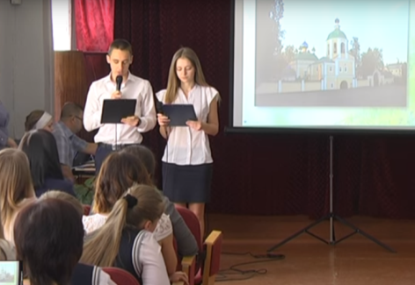
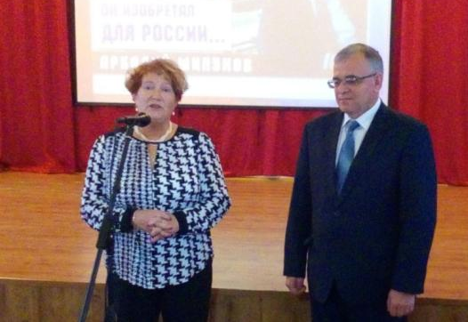
21 января 2019 года состоялись IV Феофановские образовательные чтения с участием священнослужителей Свято-Сергиевского кафедрального собора г. Ливны, педагогов и обучающихся образовательных организаций города Ливны, представителей Ливенского краеведческого музея, Ливенского филиала ФГБО ВО "ОГУ им. И.С. Тургенева", Чернавской библиотеки им. П.Н. Шубина (Липецкая область).
Работа секций чтений велась по следующим направлениям: «Роль наследия Святителя Феофана Затворника для современного общества», «Традиционные ценности и современный мир», «Православные традиции в культурном пространстве России», «Создание условий для духовно-нравственного становления личности ребенка».
В работе чтений приняли участие в качестве выступающих 41 обучающийся, 98 слушателей. 22 педагога подготовили обучающихся к участию в чтениях, 14 педагогов вошли в состав муниципального жюри. В рамках работы чтений были представлены исследовательские, проектные работы как учащихся общеобразовательных организаций города и студентов Ливенского филиала ФГБОУ ВО "ОГУ им. И.С. Тургенева", так и педагогов и научных работников (секция «Создание условий для духовно-нравственного становления личности ребенка»).
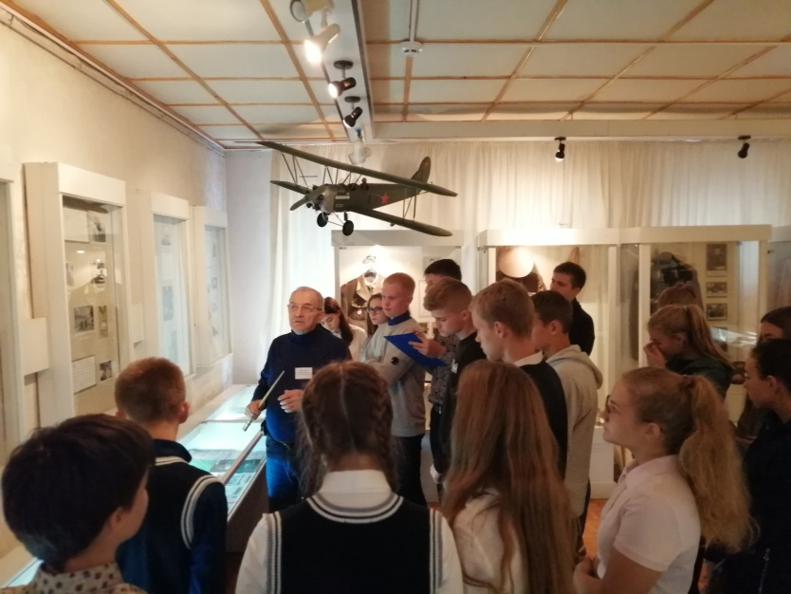
В 2019 году в рамках участия города Ливны в конкурсе "Города для детей. 2019" состоялся городской историко-краеведческий квест "Ливны во все века дивны". Квест проводился в целях воспитания у обучающихся чувства патриотизма, гражданственности, любви к малой Родине на основе историко-культурного наследия города Ливны во взаимодействии управления общего образования администрации города Ливны и Ливенского краеведческого музея.
Выбор формы проведения был не случаен, ведь квест, как форма, помогает сделать участие подростков в изучении истории, культуры Малой Родины максимально интерактивным. А использование фондов музея позволяет познавать историю и культуру из первоисточников.
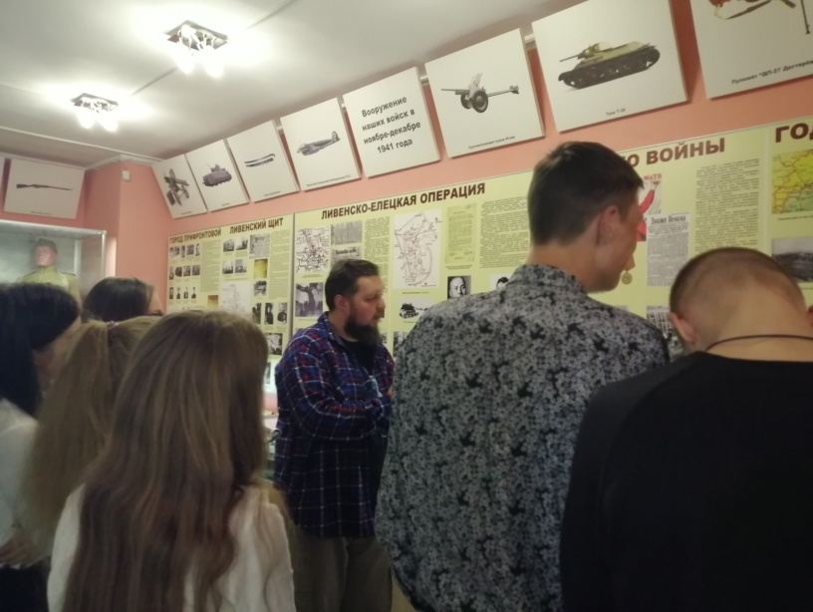
На первом этапе проведения квеста сотрудники Ливенского краеведческого музея провели экскурсии по отделам музея и рассказали о природе Ливенского края, его археологии, древней истории города, основании города-крепости в 1586 году, истории города в XIX веке (Ливны купеческие), в период Великой Отечественной войны, известных земляках и многом другом. В ходе экскурсий участники квеста могли делать записи, использовать возможности телефонов для фиксирования информации.
Следующим этапом стало выполнение заданий квеста, где от участников требовалось не только дать ответы на поставленные вопросы, но и даже представить ответы в виде фотографий различных мест и персоналий. Некоторые вопросы предполагали фотографирование объектов (зданий, мемориальных досок) за пределами музея - на улицах города. Для выполнения заданий ребята могли использовать информацию, прозвучавшую в ходе экскурсии. пользоваться витринами музея и даже прибегать к помощи современных средств поиска информации.
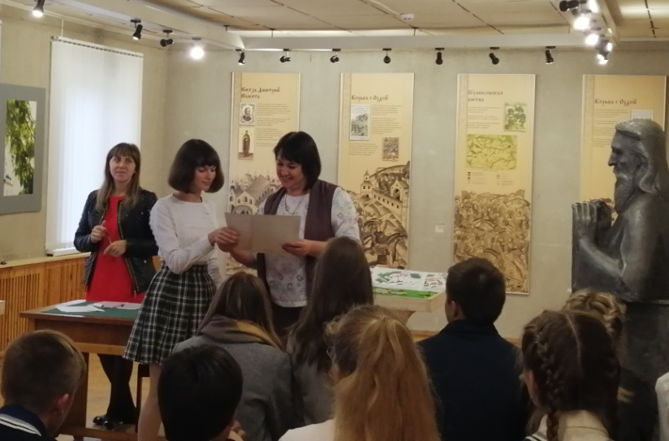
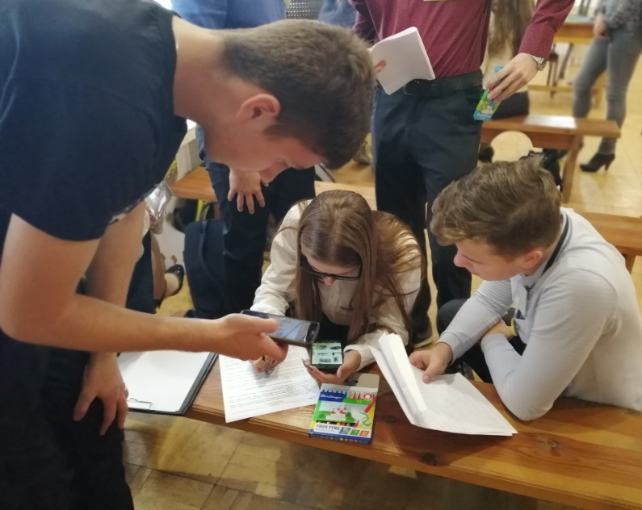
За каждый правильный ответ команды школ-участников получали буквы ключевого слова, которое являлось итогом выполнения всего квеста. Ответы на дополнительные вопросы стали подсказкой для определения порядка букв в этом слове.
Первой ключевое слово (а это перепелка, которая изображена на гербе города) стала команда школы №6, со вторым результатом к финишу пришла команда лицея имени С. Н. Булгакова, всего на минуту от нее отстала команда школы №1.
Все команды-участники были отмечены дипломами управления общего образования администрации города Ливны и Ливенского краеведческого музея.

